**Аналитическая записка**

**по результатам мониторинга кадрового педагогического состава образовательных организаций Ростовской области**

На 01.08.2017 численность педагогических работников в образовательных организациях составляет **57 482** человек[1].

Анализ ***возрастного состава*** педагогических работников образовательных организаций области показывает, что доля педагогов в возрасте:

- менее 30 лет составляет **13,3%** от общего числа педагогических работников;

- до 35 лет составляет **20,0%** от общего числа педагогических работников;

- более 55 лет составляет **23,8%** от общего числа педагогических работников.

Доля педагогических работников образовательных организаций области в возрасте более 55 лет снизилась на **0,2** % по сравнению с 2016 годом.

Сравнительный анализ возрастного состава педагогических работников в разрезе типов образовательных организаций показывает, что удельный вес молодых работников до 30 лет не превышает четвертой доли от общего числа сотрудников. Наибольшие показатели в этом отношении фиксируются в дошкольных образовательных организациях – 15,7 % и в организациях дополнительного образования детей – 17,0 %, а наименьшие – в образовательных организациях, подведомственных министерству физической культуры и спорта Ростовской области – 7,0 % и образовательных организациях, подведомственных Департаменту по делам казачества и кадетских учебных заведений – 6,9 %. Следует отметить, что доля педагогических работников возрастом до 30 лет, работающих в образовательных организациях, подведомственных министерству здравоохранения области, выросла на 3 % (4,2% в 2016 году против 7,2% в 2017 году), такая же динамика фиксируется и в образовательных организациях, подведомственных Департаменту по делам казачества и кадетских учебных заведений, здесь доля педагогических работников увеличилась на 2,7%.

С другой стороны, в численность педагогических работников в образовательных организациях Ростовской области, возраст которых превышает 55 лет на 10,5% больше, чем педагогических работников возрастом до 30 лет. Больше всего педагогических кадров пенсионного возраста в образовательных организациях, подведомственных министерству здравоохранения Ростовской области - 40,0 % (43,6% в 2016 году) и министерству культуры Ростовской области – 40,1 (45,7% в 2016 году). Меньше всего работников данной возрастной категории в дошкольных образовательных организациях Ростовской области (16,1 %) (диаграмма 1).

**Диаграмма 1**. **Возрастной состав педагогических работников**

**в разрезе типов образовательных организаций, %**

Доля сотрудников образовательных организаций со ***стажем работы*** до 2-х лет составляет **5,7 %** от общей численности педагогических работников, а до 3-х лет – **8,6 %**[2].

В разрезе различных типов образовательных организаций наибольший удельный вес сотрудников со стажем работы до 2-х лет фиксируется в дошкольных образовательных организациях Ростовской области (9,3%) и в образовательных организациях, подведомственных Департаменту по делам казачества и кадетских учебных заведений (7,3 %). Категория педагогических работников со стажем до 3-х лет преобладает также в дошкольных образовательных организациях области (12,7%), в образовательных организациях дополнительного образования детей (9,6%), а также в профессиональных образовательных организациях, подведомственных минобразованию Ростовской области (9,3 %) (диаграмма 2).

**Диаграмма 2**. **Распределение педагогических работников по стажу работы в разрезе типов образовательных организаций**

Удельный вес педагогических работников в образовательных организациях Ростовской области с высшим ***образованием*** составляет **72,7%** от общей численности педагогических кадров, со средним образованием – **23,6%.**

На этом фоне фиксируется численное преобладание работников с высшим образованием (более 90%) среди сотрудников образовательных организациях, подведомственных министерству культуры Ростовской области (98,1%), среди сотрудников образовательных организациях, подведомственных министерству физической культуры и спорта Ростовской области (94,2%). Наименьший показатель по данному параметру наблюдается в дошкольных образовательных организациях области (48,7%), по сравнению с 2016 годом этот показатель снизился на 2,3%.

В дошкольных образовательных организациях около 50% педагогических работников со средним профессиональным образованием, в образовательных организациях, подведомственных министерству здравоохранения Ростовской области (30,2%) Диаграмма 3.

**Диаграмма 3. Уровень образования педагогических работников различных**

**типов образовательных организаций Ростовской области**

В 2017 году дополнительно предоставлены сведения о педагогических работниках организаций, находящихся в ведении муниципальных образований министерства культуры Ростовской области. Общая численность педагогических работников вышеуказанных организаций составляет 3272 человека. Доля работников со стажем работы до 2-х лет 4,6 %, со стажем работы до 3-х лет 6,7 %. Доля молодых педагогических работников (возраст до 35 лет) – 22,3 % из них 14,5 % - работники возрастом до 30 лет. Около одной трети педагогические работники возраст, которых превышает 55 лет. Более 50 % педагогических работников имеют высшее образование (таблица 1).

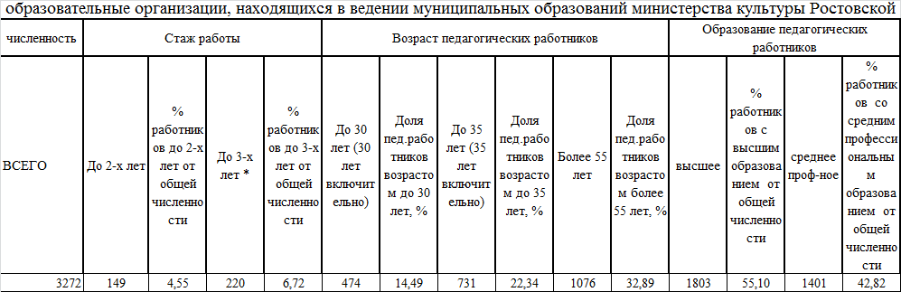

Данные не включены в сводную таблицу.

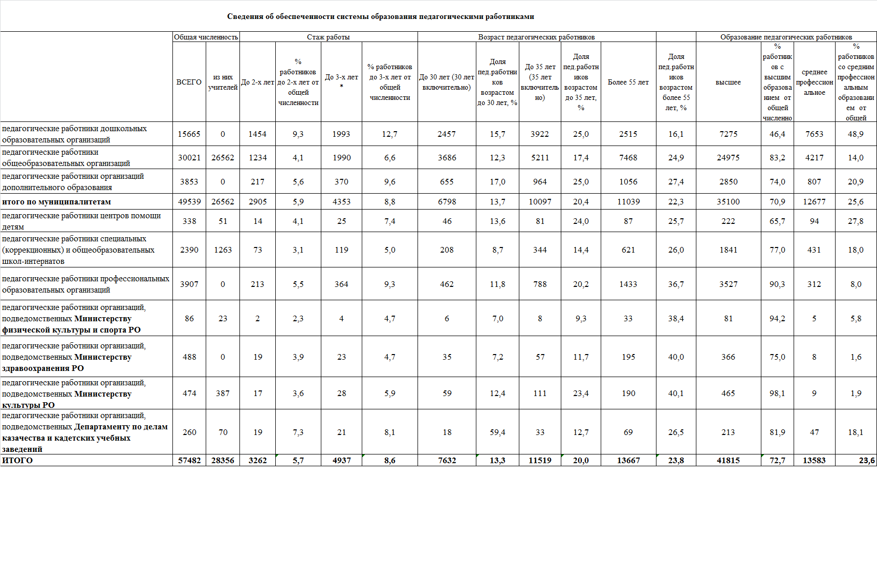

1. Предоставлены данные от организаций, находящихся в ведомстве минобразования области и муниципальных отделов, осуществляющих управление в сфере образования (55 муниципалитетов (ДОО, ОО, УДО), 48 школ-интернатов, 26 центров помощи детям, 97 - профессиональных образовательных организаций), а также данные от организаций, подведомственных министерству физической культуры и спорта области (1 организация), от организаций, подведомственных министерству здравоохранения области (8 организаций), от организаций, подведомственных министерству культуры области (5 организаций) и от организаций, подведомственных Департаменту по делам казачества и кадетских учебных заведений (9 организаций).
2. Категория сотрудников со стажем работы до 3-х лет включает в себя количественные показатели удельного веса работников со стажем до 2-х лет.